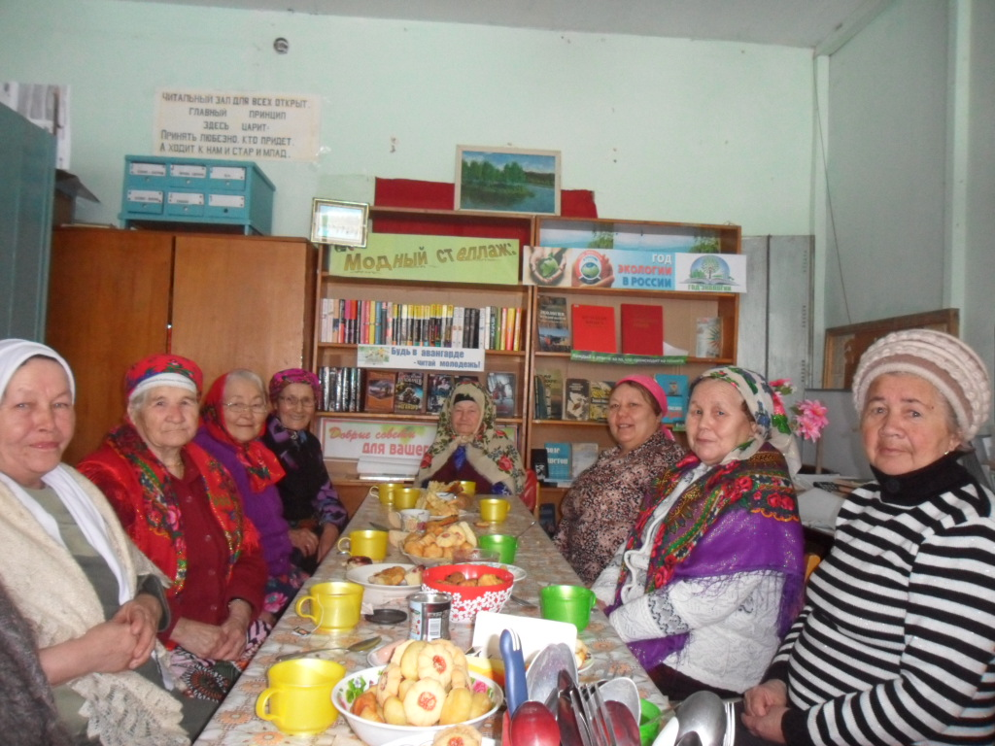30 ноября 2018г культработники совместно с библиотекой провели праздничную программу для населения « Я и моя мама».Были организованы конкурсы для мам и бабушек .На стендах оформлена фотовыставка и выставка детских рисунков своих мам. Был организован мастер класс для выпечки.
Праздник закончился чаепитием.

